**TJK SPECIAL KAZÁN**

FELSŐ/HÁTSÓ FÜSTCSŐKIVEZETÉS FÜSTELZÁRÓ LEPPENTYŰVEL

JOBBOS/BALOS ELŐREMENŐ CSATLAKOZÁS

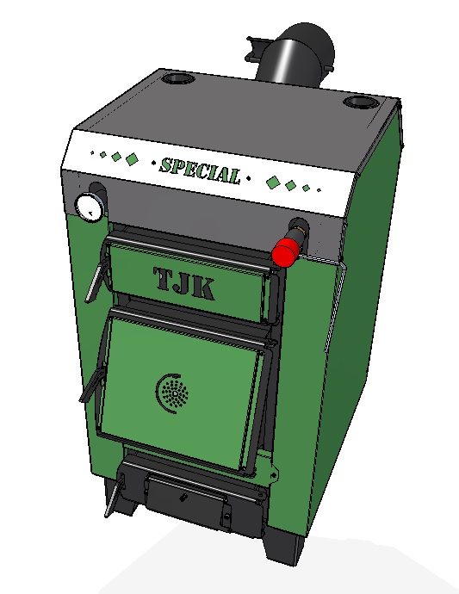

JOBBOS/BALOS SZERELHETŐ AJTÓK

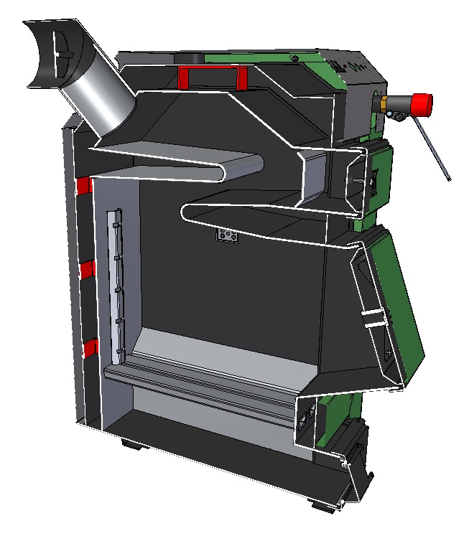

ELŐMELEGÍTETT LEVEGŐ ÉGÉSTÉRBE JUTTATÁSA A TISZTÁBB ÉGÉSHEZ

VARRATMENTES, KÖNNYEN TAKARÍTHATÓ VÍZTÁLCÁK

HAMUBESZORULÁST MEGGÁTLÓ VIZES ROSTÉLY